INDICAÇÃO Nº 715/2023

Indica a instalação de gradil de segurança nas pontes de pedestres situadas no córrego da Avenida Bandeirantes.

Excelentíssimo Senhor Presidente,

O Vereador que esta subscreve INDICA ao Excelentíssimo Senhor Prefeito seus bons ofícios, junto ao setor competente, a instalação de gradil de segurança nas pontes de pedestres situadas no córrego da Avenida Bandeirantes (conforme fotos abaixo).

JUSTIFICATIVA:

O presente pedido baseia-se no fato de que a avenida tem um volume elevado de transeuntes, pois há diversos comércios, estabelecimentos médicos, escolas, além de feiras livres que ocorrem semanalmente no local. Assim, é necessário a devida instalação para evitar possíveis quedas e acidentes.

Sala das Sessões “Dr. Júlio Arantes de Freitas”, 25 de agosto de 2023.

Newton Dias Bastos
(Niltinho Bastos)
Vereador

PROTOCOLO Nº CETSR 25/08/2023 - 09:43 13308/2023/lfcb

Avenida Bandeirantes, 403
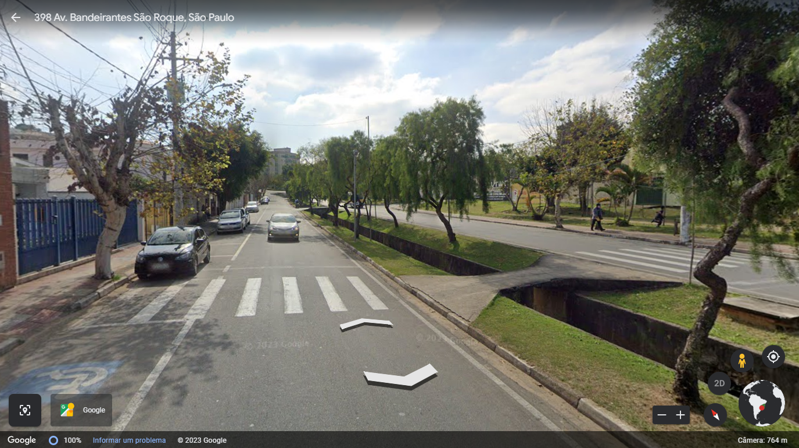

Avenida Bandeirantes, 309
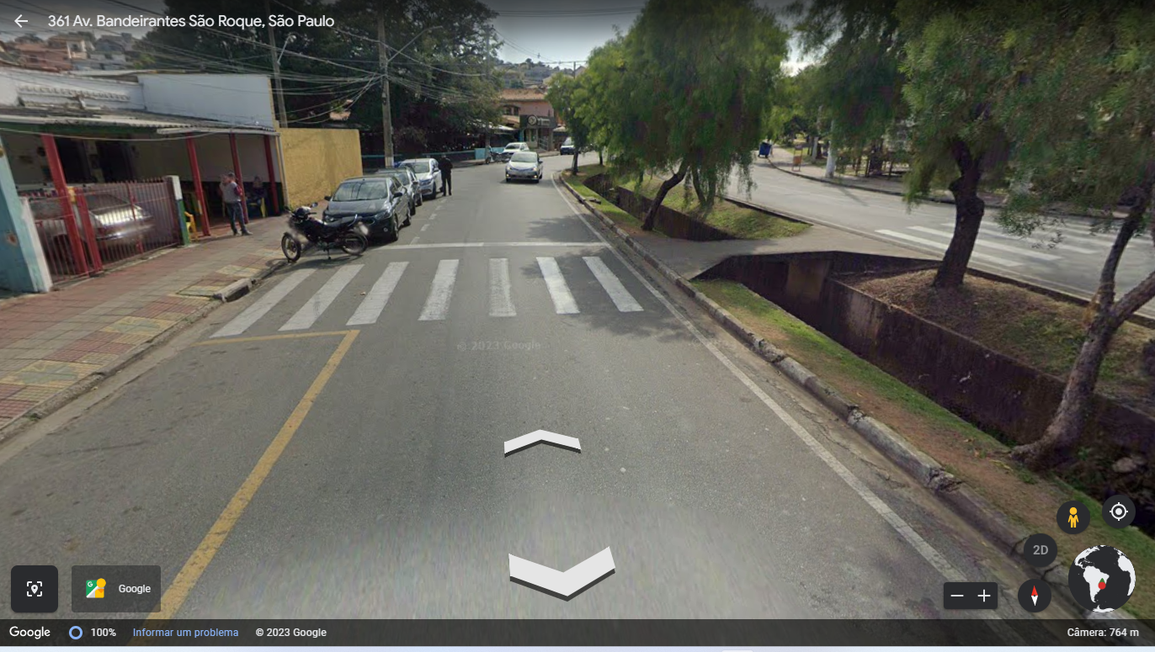

Avenida Bandeirantes em frente ao número, 129
